SDI – Sistemas Distribuidos e Internet

ENUNCIADO PRÁCTICA 1 – SPRING

INFORME

Nombre: | Clara
Apellidos: | Miranda García
Email: | UO264958@gmail.com
Cód. ID GIT | 207
Repositorio Github | sdi1920-entrega1-211-ext

Se recuerda que este informe deberá incluir un apartado (CAMBIOS INCLUIDOS) con los cambios/mejoras realizadas respecto a la anterior entrega. La inclusión de este apartado es absolutamente OBLIGATORIA para poder evaluar esta entrega.

Índice

1 Introducción 3
2 Mapa de navegación 3
3 Aspectos técnicos y de diseño relevantes 4
4 Información necesaria para el despliegue y ejecución 4
5 Cambios incluidos 5
6 Conclusión 5

1 Introducción
En este proyecto, se ha escogido un aspecto general de la aplicación, así como una estructura de desarrollo interna, similares a lo visto durante la asignatura, permitiendo así un proceso de desarrollo más sencillo y versátil respaldado por todas las sesiones de teoría y las tareas de laboratorio.

En cuanto a lo que a la aplicación se refiere, en este caso su estructura interna se trata de un Modelo Vista Controlador (MVC) basado en SpringBoot cuyo front-end se apoya en el sencillo mapa de navegación ubicado bajo estas líneas. Se han incluido todas las funcionalidades y tests solicitados, siguiendo el modo de desarrollo visto durante las clases.

2 Mapa de navegación

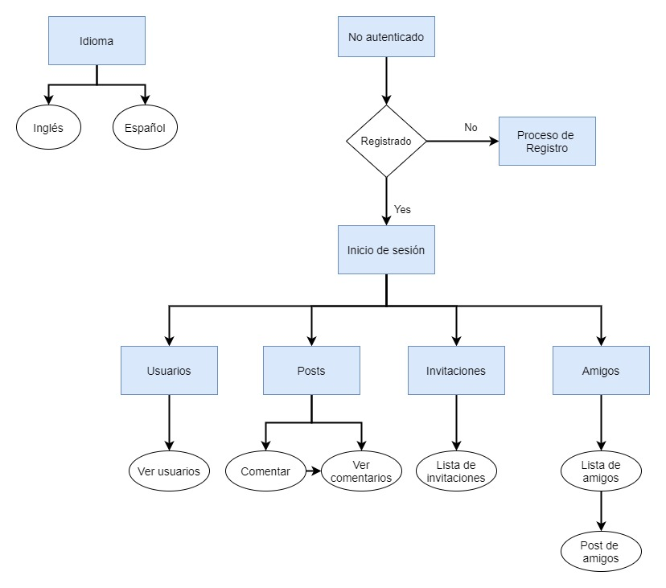

3 Aspectos técnicos y de diseño relevantes
3.1 Peticiones de amistad.
Para realizar esta funcionalidad se decidió tener una tabla en la base de datos llamada “FriendshipInvitation” que manejase las peticiones de amistad. Un usuario podría enviar peticiones de amistad a otros usuarios, y una vez aceptadas, se convertirían en amigos. El usuario no podrá enviar una invitación de amistad a la misma persona dos veces. En el caso de que una persona enviase una invitación a un usuario, ese usuario no podrá enviarle una invitación a dicha persona, esto se realizó así para evitar el problema de tener peticiones que representarían una misma amistad. Esta tabla contendría un id compuesto, formado por los emails que representan a ambos usuarios.
Para facilitar el uso de esta clave compuesta, se decidió crear otra clase con la anotación @Embeddable que representase este id, formándose de dos campos, los emails de los usuarios previamente nombrados.

3.2 Amigos.
Esta funcionalidad siguió la misma línea de diseño que la anterior. De nuevo se decidió crear una tabla nueva en la base de datos, al considerarse que eran distintos los conceptos de amigo y de petición de amistad. Al aceptarse una petición de amistad, los usuarios involucrados se convierten en amigos, desapareciendo esa invitación de amistad.
De la misma manera que en el punto 3.1 para tratar el id compuesto se creó una clase para manejarla fácilmente, compuesta esta por los dos emails de los usuarios amigos.

4 Información necesaria para el despliegue y ejecución
Se importa el proyecto desde la línea de comandos con:
git clone https://github.com/ClaraMirandaGarcia/sdi1920-entrega1-211-ext.git
Tras ello, se importa desde spring:
File -> Import-> Maven -> Existing maven projects
Y se selecciona la url a donde se ha importado el proyecto.
Se necesita importar la librería Selenium desde:
Lib-> Selenium
También se deberá cambiar la ruta en el test SocialNetworkTest de Firefox
Tras ello se podrán ejecutar los tests correctamente.

5 Cambios incluidos

En cuanto a funcionalidad se cambiaron pequeños detalles, como no dejar enviar una invitación a un usuario que ya te ha enviado una, al borrar a un usuario siendo administrador, también se borran todos sus datos, cosa que antes no se llegaba a hacer. Además, se refactorizó y mejoró todo el código.
Todos los commits son nuevos ya que se utilizó un repositorio y un proyecto nuevos.

6 Conclusión

En resumen, el proyecto ha servido como una base sólida para desarrollar una aplicación enfocada al mundo real fundada en SpringBoot, y el patrón MVC, aprendiendo todos los detalles necesarios para la implementación de las funcionalidades, así como los tests basados en la tecnología Selenium.

